Индивидуальный проект. Этап 3

Редактирование информации о себе.

Абдулфазов Мансур али оглы

Содержание

Цель работы 1

Выполнение лабораторной работы 1

Вывод 3

## Цель работы

Добавить к сайту еще больше данные о себе. Добавить пост на тему: “LaTeX.”

## Выполнение лабораторной работы

1. Добавить информацию о навыках (Skills).

Необходимо зайти в файл content/home/skills.md и изменить там данные (рис. 1).

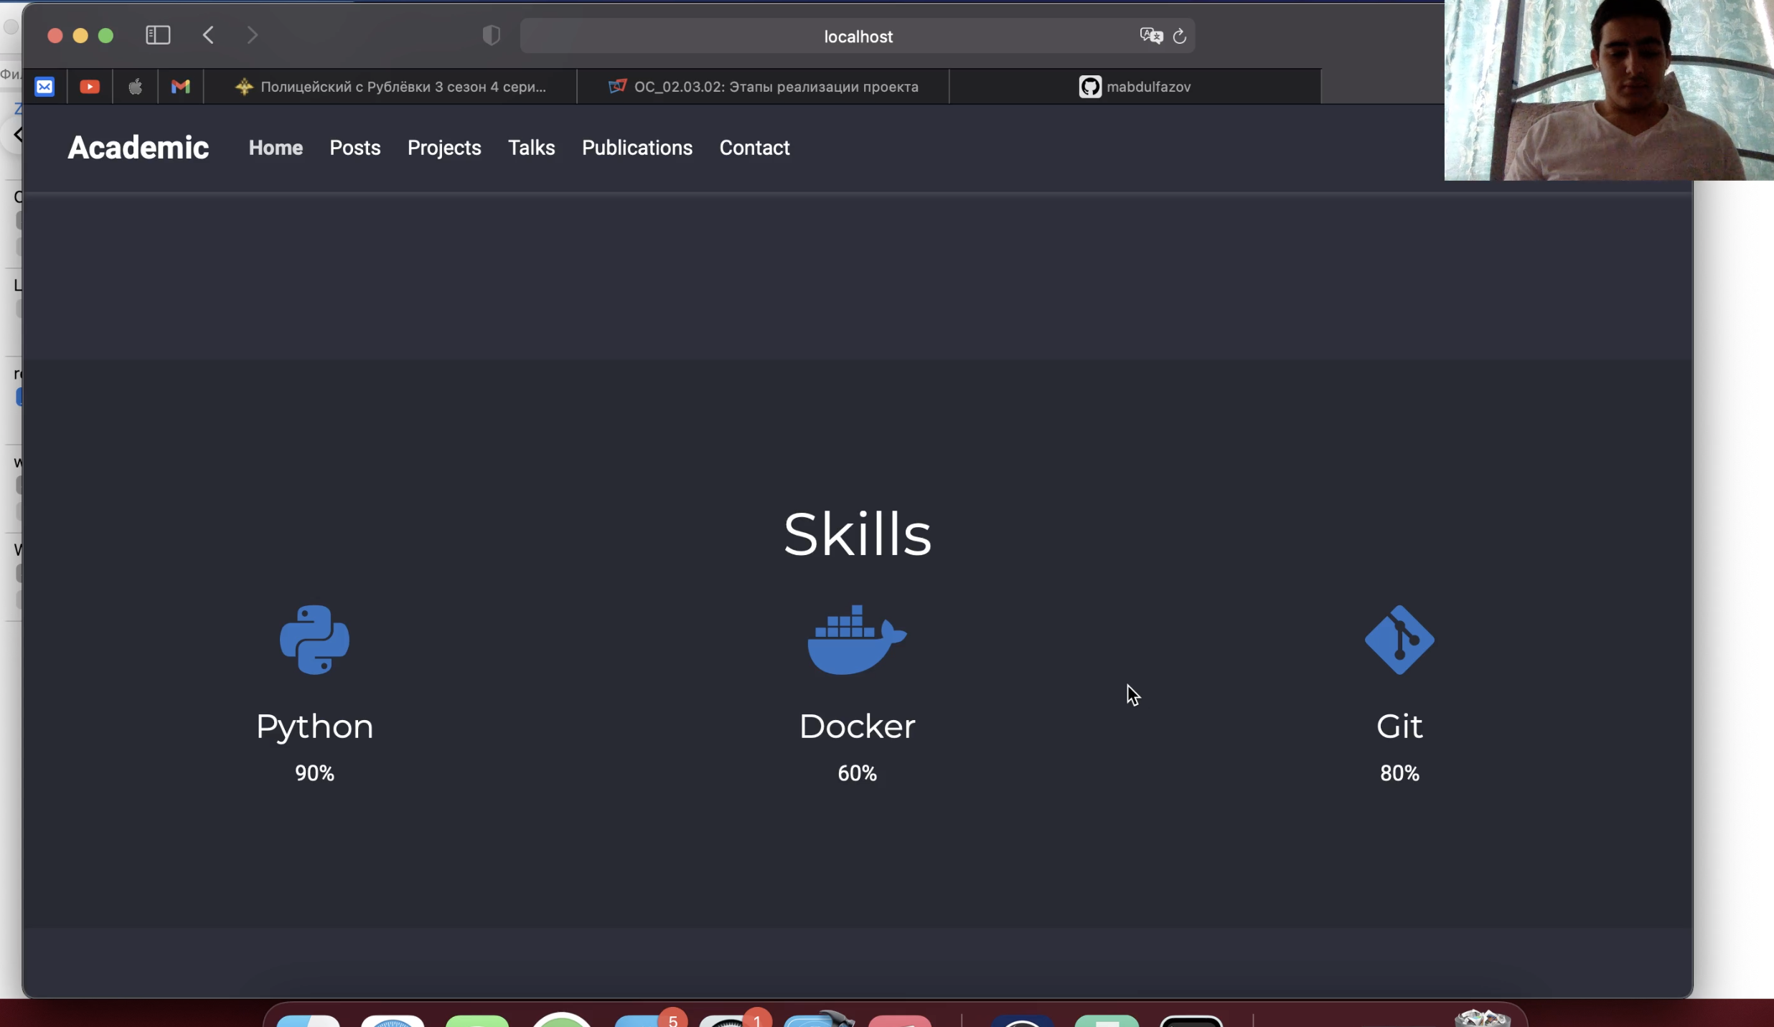

Информация о навыках

1. Добавить информацию об опыте (Experience).

Необходимо зайти в файл content/home/experience.md и изменить там данные (рис. 2).

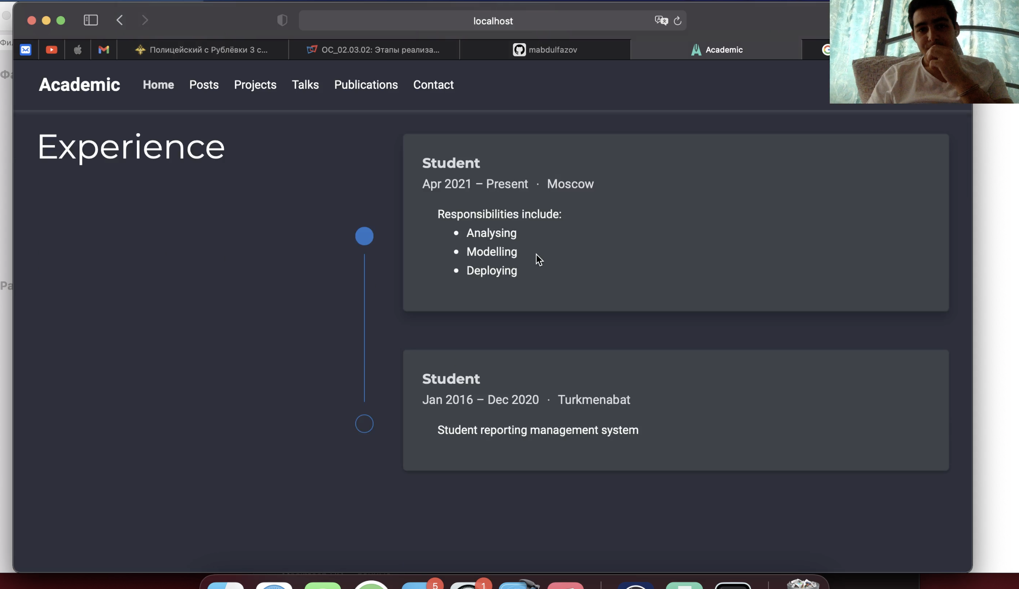

Информация об опыте

1. Сделать пост по прошедшей неделе. (рис. 4)

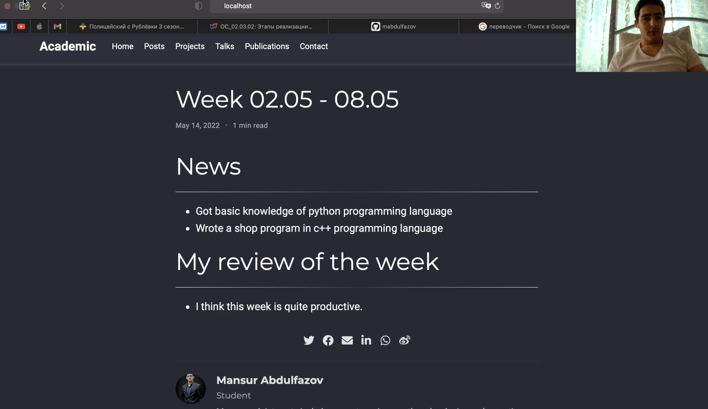

Пост по прошедшей неделе

1. Добавить пост на тему: LaTeX (рис. 5)

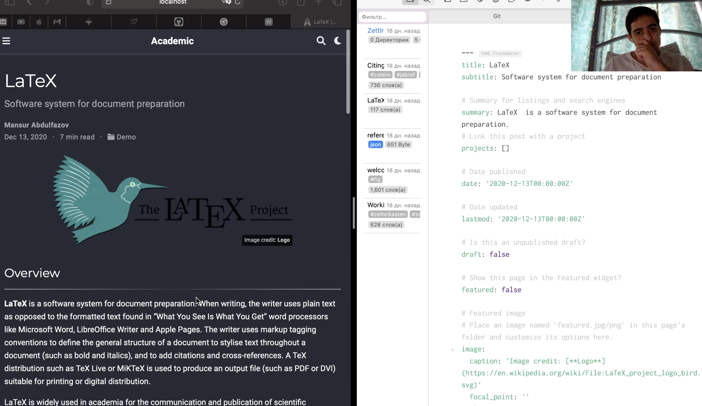

Пост LaTeX

## Вывод

Добавил данные об опыте, достижениях и навыках. Сделал пост по прошедшей неделе. Сделал пост на тему LaTeX.